Информация о кандидате на должность Председателя регионального отделения Самарской области Общероссийской общественно-государственной детско-юношеской организации «Российское движение школьников»

Борзаков  Денис Владимирович | 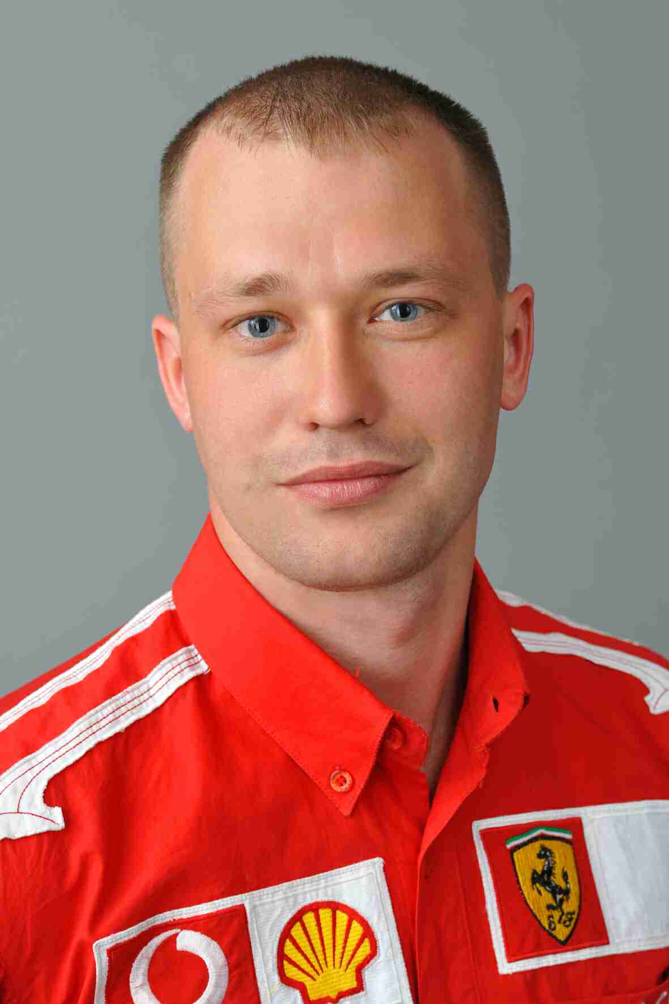

Дата и место рождения: | 18 декабря 1981 года
Домашний адрес, телефон: | 445039, РФ, Самарская область, г. Тольятти, ул. имени 40-летия Победы, д.112, кв.60  Тел.сот. 89084039539  Тел.сот. 89371000360  denisborzakov@yandex.ru
Семейное положение: | женат
Образование: | Высшее  2004 г.г. Тольяттинский государственный университет (специальность учитель русского языка и литературы)
Трудовая деятельность: | 1999-2005 г.г. работа вожатым, воспитателем, старшим воспитателем, методистом заместителем директора по воспитательной работе в детских оздоровительных лагерях г. Тольятти (ДОЛ «Электроник», ДОЛ «Дубрава», ДОЛ «Звёздочка»).  2004 год - устройство на работу в муниципальное общеобразовательное учреждение среднюю общеобразовательную школу с.Тимофеевка учителем русского языка и литературы (МОУ СОШ с. Тимофеева в 2012 г. реорганизовано в ГБОУ СОШ с. Тимофеевка).  2005 год – перевод на ставку заместителя директора по воспитательной работе (совмещение со ставкой «учитель русского языка и литературы»).  2007 год – создание на базе МОУ СОШ  с. Тимофеевка детского и молодёжного общественного объединения «СТИМ» (председатель).  2012 год – директор ГБОУ СОШ с. Тимофеевка
Профессиональные достижения: | 2007 год – 2 место в региональном конкурсе «Лучший молодой специалист учреждения бюджетной сферы».  2008 г. – победа в областном и всероссийском конкурсе лидеров и руководителей детских и молодёжных общественных объединений «Лидер 21 века» (г. Казань).  2009 год – создание на базе МОУ СОШ с. Тимофеевка детского общественного объединения «пионерский отряд «СТИМ»» (председатель).  2009 год – победа в областном конкурсе педагогов дополнительного образования «Сердце отдаю детям».  2010 год – победа в областном конкурсе профессионального мастерства «Учитель года Самарской области».  2011 год – 3 место во всероссийском конкурсе педагогов общеобразовательных учреждений «Воспитать человека» (г. Владикавказ).  2011г.,2013 г., 2014г.,2015 г., 2016 г. – председатель жюри межрегионального (всероссийского) конкурса «Ученик года» (г. Ульяновск).  2012 г. – назначение директором ГБОУ СОШ с. Тимофеевка (совмещение со ставкой «учитель русского языка и литературы»).  2015 г. – член жюри всероссийского конкурса профессионального мастерства «Учитель года России – 2015» (г. Казань).
Личные качества: | В профессиональной деятельности ориентируется на перспективы развития образования, умеет оперативно принимать ответственные решения и достигать поставленных целей, успешно взаимодействует с общественными организациями, органами управления. Завоевал уважение учеников и педагогического коллектива школы. Обладает лидерскими качествами, коммуникативен, целеустремлен, ответственен.

